Отчет по результатам проведения мероприятий «Знание ПДД – основа безопасности» в СОПШДО №17
В целях профилактики детского травматизма в нашей школе проведен десятник по
безопасности дорожного движения «Знание ПДД – основа безопасности» с 1 по 10 сентября 2018 - 2019 учебного года. В нем участвовали все классы школы. Мероприятия, посвящённые теме ПДД, в нашей школе всегда актуальны. К сожалению, дорожно-транспортные происшествия с участием детей не редкость. Поэтому профилактическая работа по детскому дорожно-транспортному травматизму с участием детей очень необходима. С целью углубления знаний обучающихся правилам дорожного
движения и формирования представления школьников о безопасности дорожного
движения при передвижении по улицам и дорогам классные руководители 1-11 классов и
провели следующие профилактические мероприятия:
- Выставка рисунков «Безопасная школа»; «Правила дорожной безопасности»,
- Выставка рекламных постеров «Как вести себя на улице, чтобы не попасть в беду», «Опасные предметы дома».
- Беседы с инспектором школы.
- Экскурсия по школе, беседы «Правила поведения в школе, на ее территории и за школой».
- Инструктаж по ПДД и пожарной безопасности.
- Классные часы по ПДД.
- Дежурство у школьного поста – проезжая часть, дорога к школе. Беседы на тему: «Правила дорожной безопастности», «Правила поведения в общественных местах, в транспорте».
- Диктант по теме «Как переходить через дорогу» участвовали все 6 и 8 классы. «Мы идём в школу» участвовали все 3 классы.
- Было проведено тестирование по ПДД во всех классах школы.
Мероприятия по профилактике дорожно-транспортного травматизма будут продолжены в течение года.

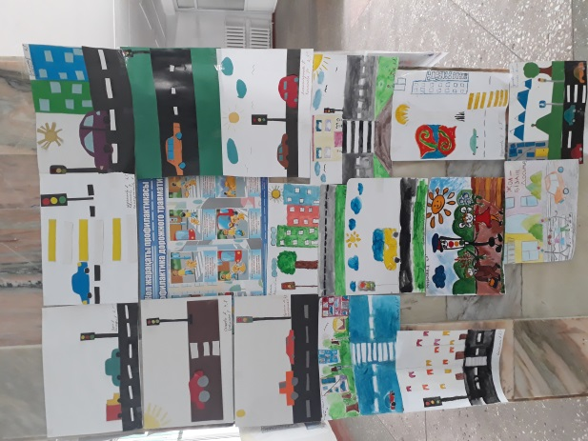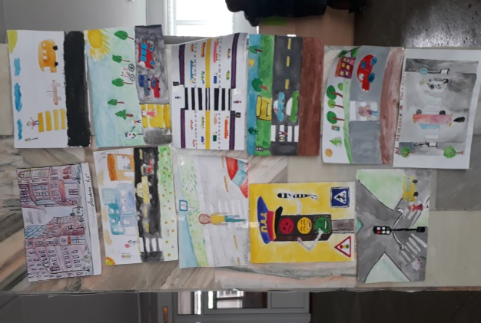

Директор СОПШДО № 17 Маликова А.К.

